«GRØNNSAKSKORTET» - Hva serverer dere av grønnsaker?

Type grønnsaker til: | Ukedag 1  _______dag | Ukedag 2  ______dag | Ukedag 3  ______dag
Frokost:

Matpakke(r)/lunsj:

Ventegrønnsaker:

Middag:

Kvelds:

Annet:

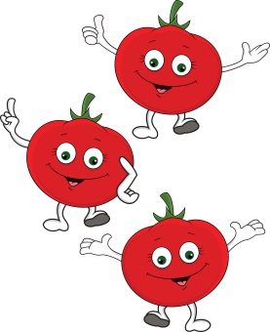

Illustrasjoner: Colourbox.com

